Odborné učiliště Kelč informuje

ODBORNÉ UČILIŠTĚ V KELČI
NABÍZÍ ZÁKAZNÍKŮM

ADVENTNÍ A VÁNOČNÍ VAZBU

VELKÝ VÝBĚR NAJDETE V PRODEJNĚ
ODBORNÉHO UČILIŠTĚ, NA VÝSTAVÁCH
A U PANÍ HLAVICOVÉ V PAPÍRNICTVÍ

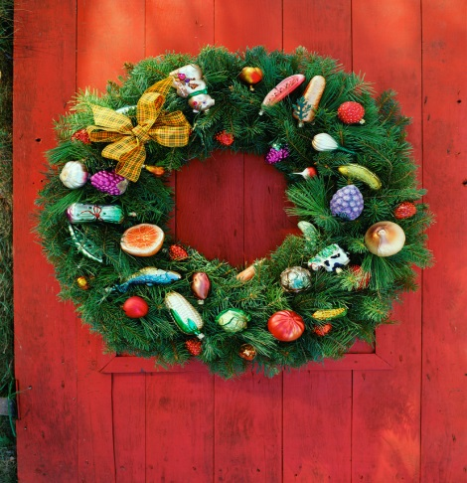

NAŠI ŽÁCI NAVŠTÍVILI IRISU – ČESKÁ TRADICE OD ROKU 1954

Dne 15.10. 2014 se zúčastnili žáci oboru Prodavačské práce exkurze v závodě Irisa Vsetín. Zajímavostí v letošním roce je to, že závod slaví 60. výročí od svého založení. První zmínky o výrobě vánočních ozdob ve Vsetíně se však objevily již v roce 1920. Ručně zhotovené vánoční ozdoby si zachovávají pořád svoji důležitost. A právě originalita každé ručně vyrobené baňky je stěžejním pilířem závodu. Díky tomu a novým technologiím jsou její výrobky prodávány do celého světa. K největším odběratelům patří USA, Itálie, Švédsko, Francie Rakousko, ale také Holandsko a Chorvatsko. Až 95 % produkce je exportováno nejen v Evropě, ale i v zámoří.
Závod využívá až 15 000 vzorů v ještě větším množství (až 25 000) barevných odstínů a svou nabídku stále rozšiřuje. V sortimentu jsou foukané koule, ovály, rakety, zvonky, špice, ale také různé druhy figurek. Irisa se řadí mezi jednoho z největších zaměstnavatelů zdravotně znevýhodněných osob v ČR. Žáci si tak prohlídkou závodu nejen rozšířili své teoretické znalosti z výuky, ale dozvěděli se i o možnosti zaměstnání, neboť naše učiliště se specializuje právě na žáky se speciálními vzdělávacími potřebami. Součásti exkurze byla také prohlídka střediska Kartonáže, které vyrábí elegantní i nadčasové krabice nejen pro balení vánočních ozdob, ale i pro další zákazníky.
Na zpáteční cestě ze Vsetína byla ještě malá zastávka v Keramice Oznice, kde nás, jako vždy, ochotně provedli výrobou. Od vylévání forem, pálení a barvení či jiné úpravy jejich originálních výrobků.
Žáci si s předstihem užili vánoční atmosféry v podobě krásných ručně vyráběných ozdob na stromeček a také si mnoho ozdob mohli zakoupit.

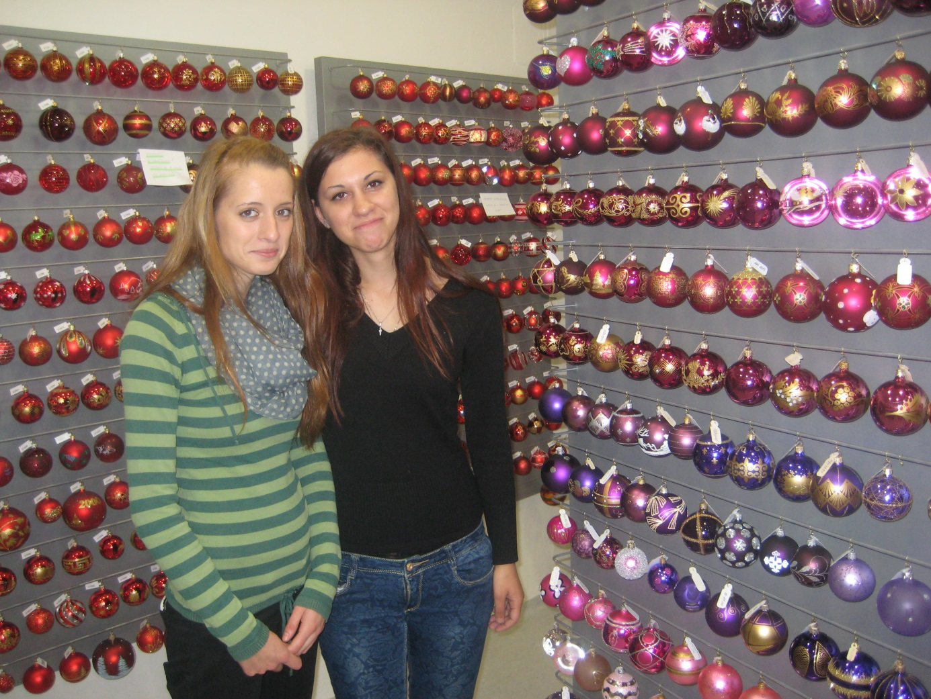

ODBORNÉ UČILIŠTĚ V KELČI PŘEJE VŠEM PŘÍJEMNÉ PROŽITÍ
ADVENTU A VÁNOČNÍ DOBY.

